Spring面经
说说Spring常用的几个注解？
@Component | 取代.xml中的<bean id="">；用于三层架构类之外。
@Controller | 衍生注解；用于Controller层
@Service | 衍生注解；用于Service层
@Repository | 衍生注解；用于Dao层
@Bean | 取代.xml中工厂创建bean对象,方法的返回值成为bean对象。
@Autowired | 取代.xml中<property>中的ref注入，底层是CGLIB动态代理。这个是本地注入。
@Aspect | 定义在类上；设置当前类为切面类
@Before | 定义在方法上；标注当前方法作为前置通知

谈谈你对Spring的理解？
Spring是一个完整的生态，不单单是一个技术框架，它最重要的是拐持扩展性！扩展性！扩展性！

Spring两大核心思想是什么？
IOC：解耦，使代码复用，可维护性大幅提升
AOP：提供切面编程，同样增强生产力。

Spring 框架中都用到了哪些设计模式？
工厂模式：BeanFactory就是简单工厂模式的体现，用来创建对象的实例；
单例模式：Bean默认为单例模式。
代理模式：Spring的AOP功能用到了JDK的动态代理和CGLIB字节码生成技术；
模板方法：用来解决代码重复的问题。比如. RestTemplate, JmsTemplate, JpaTemplate。
观察者模式：定义对象键一种一对多的依赖关系，当一个对象的状态发生改变时，所有依赖于它的对象都会得到通知被制动更新，如Spring中listener的实现–ApplicationListener。

说一说你对IOC的理解？
IoC（Inversion Of Control）控制反转，其实是一种思想，用于解决程序间的耦合问题。【解耦】
原本我们创建对象是直接在类中，通过new的方式创建，控制权在于程序员自己，现在我们把new对象的工作交给spring完成，我们只需要通过配置文件进行配置即可。反转的是对象的创建权力。【便捷】
ioc容器，可以简单理解为一个工厂，但是他的功能比普通工厂要强大很多，内部帮助我们完成了对象的创建和效果的整个过程管理，同时提供了很多扩展机会。【可扩展】

IOC的原理是什么？
工厂模式+反射机制。

Bean对象的创建方式有哪几种？
三种：
1、通过IoC直接创建bean对象
2、通过IoC创建bean工厂，再通过bean工厂的方法创建bean对象
3、通过IoC创建bean工厂，再通过bean工厂的静态方法创建bean对象

Spring有哪些依赖注入法？
有4中注入方式：
1.Set方法注入：注入最简单，最常用的注入方式，支持注解+xml。
2.构造器注入：是指带有参数的构造函数注入，支持注解+xml
3.静态工厂的方式注入：通过调用静态工厂的方法来获取自己需要的对象，只支持xml。
4.实例工厂的方式注入：获取对象实例的方法不是静态的，所以需要new一个工厂类，再调用普通的实例方法，只支持xml。
有两种实现方式：
1.注解（@Autowired,@Resource,@Required）
2.配置文件（xml）

使用@Autowired注解自动装配的过程是怎样的？
使用@Autowired注解来自动装配指定的bean。在使用@Autowired注解之前需要在Spring配置文件进行配置，<context:annotation-config />。
在启动spring IoC时，容器自动装载了一个AutowiredAnnotationBeanPostProcessor后置处理器，当容器扫描到@Autowied、@Resource或@Inject时，就会在IoC容器自动查找需要的bean，并装配给该对象的属性。在使用@Autowired时，首先在容器中查询对应类型的bean：
如果查询结果刚好为一个，就将该bean装配给@Autowired指定的数据；
如果查询的结果不止一个，那么@Autowired会根据名称来查找；
如果上述查找的结果为空，那么会抛出异常。解决方法时，使用required=false。

Spring框架中的单例bean是线程安全的吗？
不是，Spring框架中的单例bean不是线程安全的。
spring 中的 bean 默认是单例模式，spring 框架并没有对单例 bean 进行多线程的封装处理。
实际上大部分时候 spring bean 无状态的（比如 dao 类），所以某种程度上来说 bean 也是安全的，但如果 bean 有状态的话（比如 view model 对象），那就要开发者自己去保证线程安全了，最简单的就是改变 bean 的作用域，把“singleton”（单例）变更为“prototype”（多例），这样请求 bean 相当于 new Bean()了，所以就可以保证线程安全了。
有状态：就是有数据存储功能。
无状态：就是不会保存数据。

说一下 spring 的事务隔离？
spring 有五大隔离级别，默认值为 ISOLATION_DEFAULT（使用数据库的设置），其他四个隔离级别和数据库的隔离级别一致：
1、ISOLATION_DEFAULT：用底层数据库的设置隔离级别，数据库设置的是什么我就用什么；
2、ISOLATION_READ_UNCOMMITTED：未提交读，最低隔离级别、事务未提交前，就可被其他事务读取（会出现幻读、脏读、不可重复读）；
3、ISOLATION_READ_COMMITTED：提交读，一个事务提交后才能被其他事务读取到（会造成幻读、不可重复读），SQL server 的默认级别；
4、ISOLATION_REPEATABLE_READ：可重复读，保证多次读取同一个数据时，其值都和事务开始时候的内容是一致，禁止读取到别的事务未提交的数据（会造成幻读），MySQL 的默认级别；
5、ISOLATION_SERIALIZABLE：序列化，代价最高最可靠的隔离级别，该隔离级别能防止脏读、不可重复读、幻读。
脏读 ：表示一个事务能够读取另一个事务中还未提交的数据。比如，某个事务尝试插入记录 A，此时该事务还未提交，然后另一个事务尝试读取到了记录 A。
不可重复读 ：是指在一个事务内，多次读同一数据。
幻读 ：指同一个事务内多次查询返回的结果集不一样。比如同一个事务 A 第一次查询时候有 n 条记录，但是第二次同等条件下查询却有 n+1 条记录，这就好像产生了幻觉。发生幻读的原因也是另外一个事务新增或者删除或者修改了第一个事务结果集里面的数据，同一个记录的数据内容被修改了，所有数据行的记录就变多或者变少了。

什么是AOP？
OOP(Object-Oriented Programming)面向对象编程，允许开发者定义纵向的关系，但并适用于定义横向的关系，导致了大量代码的重复，而不利于各个模块的重用。
AOP(Aspect-Oriented Programming)，一般称为面向切面编程，作为面向对象的一种补充，用于将那些与业务无关，但却对多个对象产生影响的公共行为和逻辑，抽取并封装为一个可重用的模块，这个模块被命名为“切面”（Aspect），减少系统中的重复代码，降低了模块间的耦合度，同时提高了系统的可维护性。可用于权限认证、日志、事务处理等。

解释一下Spring AOP里面的几个名词？
（1）切面（Aspect）：切面是通知和切点的结合。通知和切点共同定义了切面的全部内容。 在Spring AOP中，切面可以使用通用类（基于模式的风格） 或者在普通类中以 @AspectJ 注解来实现。
（2）连接点（Join point）：指方法，在Spring AOP中，一个连接点 总是 代表一个方法的执行。 应用可能有数以千计的时机应用通知。这些时机被称为连接点。连接点是在应用执行过程中能够插入切面的一个点。这个点可以是调用方法时、抛出异常时、甚至修改一个字段时。切面代码可以利用这些点插入到应用的正常流程之中，并添加新的行为。
（3）通知（Advice）：在AOP术语中，切面的工作被称为通知。
（4）切入点（Pointcut）：切点的定义会匹配通知所要织入的一个或多个连接点。我们通常使用明确的类和方法名称，或是利用正则表达式定义所匹配的类和方法名称来指定这些切点。
（5）引入（Introduction）：引入允许我们向现有类添加新方法或属性。
（6）目标对象（Target Object）： 被一个或者多个切面（aspect）所通知（advise）的对象。它通常是一个代理对象。也有人把它叫做 被通知（adviced） 对象。 既然Spring AOP是通过运行时代理实现的，这个对象永远是一个 被代理（proxied） 对象。
（7）织入（Weaving）：织入是把切面应用到目标对象并创建新的代理对象的过程。在目标对象的生命周期里有多少个点可以进行织入
Spring通知有哪些类型？
在AOP术语中，切面的工作被称为通知，实际上是程序执行时要通过SpringAOP框架触发的代码段。
Spring切面可以应用5种类型的通知：
前置通知（Before）：在目标方法被调用之前调用通知功能；
后置通知（After）：在目标方法完成之后调用通知，此时不会关心方法的输出是什么；
返回通知（After-returning ）：在目标方法成功执行之后调用通知；
异常通知（After-throwing）：在目标方法抛出异常后调用通知；
环绕通知（Around）：通知包裹了被通知的方法，在被通知的方法调用之前和调用之后执行自定义的行为。

说一说Spring中bean的生命周期？
1、首先，我们知道bean对象的创建不是由我们自己创建的，而是由Spring来给我们创建的，而我们需要做的是告诉Spring我们需要创建哪些Bean对象。我们可以通过xml、注解等方式来提供创建Bean对象所以需要的信息，而Spring要创建bean对象，就首先得有一个BeanFactory工厂来创建Bean对象，如果这个Bean对象已经存在，则销毁清空Bean工厂的内容，如果不存在，就会通过DefaultListableBeanFactory方法先创建一个Bean对象工厂（即BeanFactory）。
2、BeanFactory要创建Bean对象，就需要Bean对象的相关信息，这些信息就是通过xml或注解方式获得，所以第二步是需要读取这些bean的相关信息，通过LoadBeanDefinition来加载配置文件，并将相关信息加载成一个个BeanDefinition对象（Bean与BeanDefinition的关系就像类与字节码文件之间的关系）。
3、BeanDefinitions生成后，会通过invokeBeanFactoryPostProcessors（ /ˈprəʊsesər/）方法对所有的BeanDefinitions以及BeanFactory进行后置处理执行：
(1)拿到当前应用上下文 beanFactoryPostProcessors 变量中的值，默认情况返回为空。
(2)实例化并调用所有已注册的 BeanFactoryPostProcessor信息，也就是Bena的相关定义。
- BeanFactory工厂的相关增强处理结束后，BanFactory就会正式开始实Bean对象的实例化，由InstantiateSingletons （/ɪn'stænʃɪeɪt/）方法通过反射创建Bean对象，其中会判断该对象是否是单例或者懒加载：
如果不是单例或者不是懒加载，就采用FactoryBean单独构创建对象；
如果是单例对象或懒加载，就由BeanFactory工厂直接反射创建对象。
- BeanFactory将对象实例化之后，Spring会通过BeanPostProcessor（bean对象后置处理器）对Bean对象的初始化的前后进行后置处理，填充Bean对象的属性，完成初始化。
- 通过Map数据类型放这些Bean对象存放在IOC容器中。
- bean销毁：注册销毁的回调方法，当对象销毁时，会执行destory-method方法。
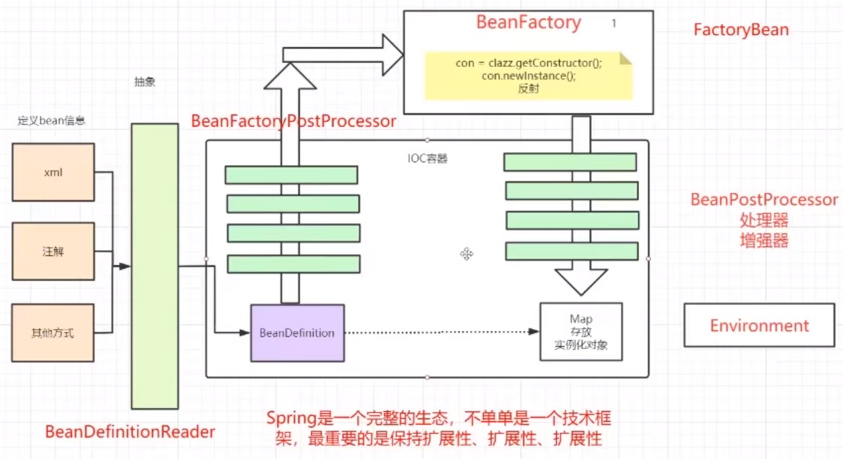

Spring为什么启动时要实例化几乎所有的Bean，这样启动不是很消耗资源吗?
主要的好处有两个: 1, 性能; 2, 提前暴露问题
第一点不用说了, 启动时花费几十秒初始化好所有的bean, 处理好所有的依赖注入, 在运行时就可以免去初始化这步了, 首次访问响应速度自然更好;
第二点提前暴露问题就是在启动时初始化bean, 可以检查循环依赖、bean重复、bean不存在等等一系列的问题, 有问题直接报错启动失败, 那你在部署的时候就能直接发现问题, 而不是等线上运行一段时间后突然反馈有问题又得跑到服务器上看日志, 得多烦啊!

spring里面的 bean为什么要注册，作用是什么？
注册就是把信息存起来，内部是基于集合实现的，注册方便之后对于信息的调取。

BeanFactory和FactoryBean的区别是什么？
BeanFactory：由Bean工厂统一生成对象，相当于一个模子克隆出来；
FactoryBean：单独构造复杂对象，在Spring中BeanFactory进行实例化时，判断该对象不是单例或者不是懒加载形式，就改由FactoryBean来单独创建对象。

Spring的循环依赖是什么？
A依赖B，B又是依赖于A的。
不要使用构造器驻入。

Spring是怎么解决这个问题的？
- 使用context.getBean(A.class)，旨在获取容器内的单例A(若A不存在，就会走A这个Bean的创建流程)，显然初次获取A是不存在的，因此走A的创建之路~
- 实例化A（注意此处仅仅是实例化），并将它放进缓存（此时A已经实例化完成，已经可以被引用了）
- 初始化A：@Autowired依赖注入B（此时需要去容器内获取B）
- 为了完成依赖注入B，会通过getBean(B)去容器内找B。但此时B在容器内不存在，就走向B的创建之路~
- 实例化B，并将其放入缓存。（此时B也能够被引用了）
- 初始化B，@Autowired依赖注入A（此时需要去容器内获取A）
- 此处重要：初始化B时会调用getBean(A)去容器内找到A，上面我们已经说过了此时候因为A已经实例化完成了并且放进了缓存里，所以这个时候去看缓存里是已经存在A的引用了的，所以getBean(A)能够正常返回
- B初始化成功（此时已经注入A成功了，已成功持有A的引用了），return（注意此处return相当于是返回最上面的getBean(B)这句代码，回到了初始化A的流程中~）。
- 因为B实例已经成功返回了，因此最终A也初始化成功
- 到此，B持有的已经是初始化完成的A，A持有的也是初始化完成的B，完美~

